Zenés Áhítat
2017. október 29.
Református Templom Tahitótfalu
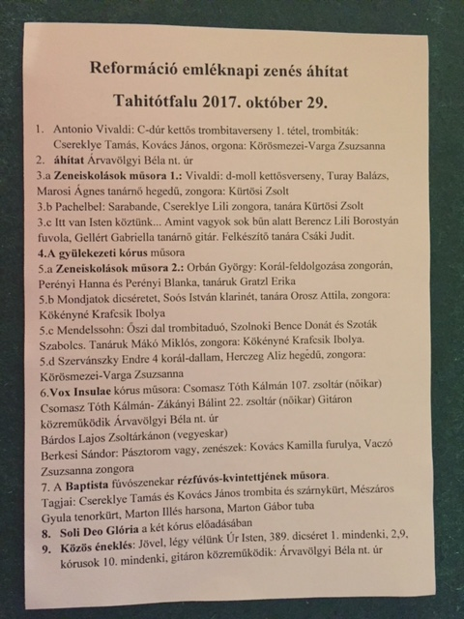

A Reformáció 500 éves jubileumi hangversenyén a Zenetagozat minden tanszaka képviseltette magát.
A komolyabb igényű Vivaldi kettősverseny , a Mendelssohn duo, és az alkalomhoz illő egyszerűbb vallási énekek is, szépen ilusztrálták a zenetagozaton végzett szakmai munka minőségét.
Az ismert körülmények miatt, most is sok változás után az utolsó pillanatban ált össze a végleges műsor, de az, hogy mindenkire lehet számítani és komolyan veszi a feladatát, megint bebizonyosodott !
Külön öröm volt, és bizakodásra ad okot, hogy a Református Gyülekezet közös produkciójában két korábbi növendékünk Kovács Kamilla blockflöte és Vaczó Zsuzsanna zongora közreműködtek.
A mai világban a zeneoktatás hasonlít a szélviharban való homokvár építéséhez, de nekünk akkor sem lehet más a feladatunk mint újra és újra nekifogni az építkezéshez.

